OWA - Janus Sternbild - Kante 3 625 x 625 x 33 mm ähnl. RAL 9003 Signalweiß

Odenwald Faserplattenwerk (OWA)

Eigenschaften

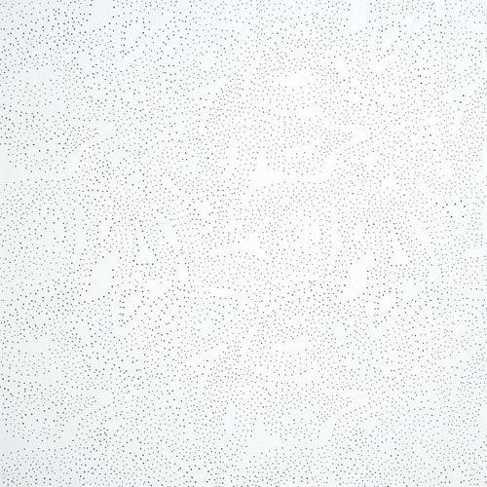

GTIN:

4045543037997

HAN:

00082565

Breite (mm)

625,00

Länge (mm)

625,00

Stärke (mm)

33,00